CHAMPIONNAT D’HIVER
REGIONAL CATEGORIE 1
Dimanche 20 novembre 2022
Salle Eugène GIRAUD, Stade Georges Chavanne
22 Avenue de la Route Bleue, 42210 Montrond les bains.

GYMNASTES : conditions d'engagement :

- Toutes les gymnastes inscrites doivent être en possession d'une licence validée OU en cours de validation pour la saison en cours.
- Cette compétition est réservée aux gymnastes catégorie 1 se présentant au 1er tour des coupes de la saison en cours.
- Un palmarès aura lieu à l’issue de la compétition. Les gymnastes doivent rester jusqu'à la lecture du palmarès.
CRITERES D’INSCRIPTIONS au 1er Tour des Coupes Fédérales Individuel
Coupe Espoir (Benj/Min/Cad1) | Coupe Senior (Cad 2/Jun/Sen)
Niveau 5ème ou 6ème étoile | Niveau 6ème étoile
- PROGRAMME DE COMPETITION : code FIG 2022-2024 avec les aménagements CNGF.
- JUGES
Quel que soit le nombre de gymnastes inscrites à la compétition, le recyclage est obligatoire pour tous les juges catégorie 1 des associations.
Rappel : au 1er tour une équipe sans juge ne peut PAS concourir.
- Recyclage et formation des juges : Catégorie I
- Code : pas de changement, code FIG 2022 / 2024 avec aménagements CNGF.
- Avant la compétition, reprise du stylo en visio selon les informations envoyées prochainement.
- Tous les juges catégorie 1 qui noteront dans la saison, devront s’inscrire obligatoirement à cette compétition qui tiendra lieu de recyclage. Les cartes de juges seront validées en fin de compétition.
- REPAS des JUGES
Pas de repas prévu. Chaque juge amènera son repas tiré du sac.

Dossiers à remplir et à envoyer avant le 07 novembre 2022 :
- Engagements Gym et Juges
  - Par mail à sylvain.thom@hotmail.fr ET fscf.auvergnerhonealpes.activites@orange.fr
  - Règlement VIREMENT (RIB ci-dessous) ou par courrier avec le chèque à FSCF Territoire du Lyonnais 65 rue Bellecombe 69006 LYON
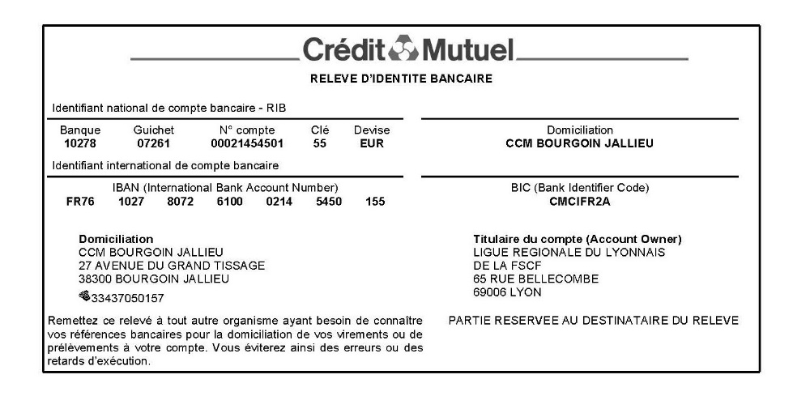
  - Prix des engagements : 3,50 € par gym

